laporan praktikum

Pemrogramam berorientasi objek

Modul : 10 Tanggal praktikum : 08-06-2023 *(Format: DD-MM-YYYY)*

Nama : Muhamad Fahmi

NIM : 20220810029

Kelas : TINFC-2022-02 *(contoh: TINFC-2022-01)*

# jUDUL/TEMA MODUL

## Tujuan Pembelajaran

|  |
| --- |
| Tuliskan tujuan pembelajaran/praktikum. Sesuaikan dengan tujuan pembelajaran pada modul praktikum. |

## Mengenal dan Memahami Konsep GUI.

1. Mampu Menerapkan GUI.

## Dasar Teori

|  |
| --- |
| Pada bagian ini, silahkan kalian tulis/tambahkan materi pendukung untuk kegiatan praktikumnya. Tambahkan gambar / tabel/ flowchart apabila diperlukan. |

GUI (Graphical User Interface), memungkinkan user untuk berinterksi dengan komputer secara lebih baik. Pengguna berinteraksi dengan berbagai elemen grafis, diantaranya : button, dialog box, menu, dsb. Sejak 1994 Sun Microsystem berupaya untuk membuat JAVA memiliki perangkat bergaya desktop dengan ToolkitJava yang dikenal sebagai AWT (Abstract Windowing Toolkit) Tahun 1997, muncul JFC (Java Foundation Class) untuk kepentingan pembuatan aplikasi window yang merupakan pengembangan dari AWT. JFC mempunyai kode swing yang terdapat pada package yang disediakan pada JAVA SDK versi 1.2 keatas (JAVA 2).

Java menyediakan dua graphical library

- AWT (Abstract Windows Toolkit)

- Swing

Contoh :

import java.awt.*;

import java.awt.event.*;

import javax.swing.*;

Graphical Object

- Container (tempat), obyek yang dapat menampung komponen grafis dan tempat yang lebih kecil.

Contoh : frames, panels

- Component, obyek grafis yang berfungsi untuk menampilkan data, menerima masukan, atau menunjukan suatu kondisi,

Contoh : buttons, labels, text fields

- Event, obyek yang mempresentasikan suatu kejadian.

Contoh : gerakan mouse, penekanan tombol

- Listener, suatu obyek yang menunggu suatu kejadian khusus dan akan beraksi (melakukan sesuatu) jika kejadian tersebut terjadi.

JOptionPane merupakan class yang digunakan sebagai standar dialog box untuk antarmuka pengguna grafis (GUI) untuk memfasilitasi entri data dan output data, memberikan informasi kepada pengguna aplikasi. Sebenarnya JOptionPane memiliki banyak method, dan kebanyakan method tersebut static method. Berikut ini 4 method dari JOptionPane yang sering digunakan.

* showConfirmDialog
* showInputDialog
* showMessageDialog
* showOptionDialog

**JOptionPane Konstruktor**

1. **JOptionPane ()** Menciptakan JOptionPane dengan pesan text.
2. **JOptionPane (pesan object)** Membuat contoh JOptionPane untuk menampilkan pesan menggunakan jenis pesan polos-pesan dan pilihan default disampaikan oleh UI.
3. **JOptionPane (Object pesan, int messageType)** Menciptakan sebuah instance dari JOptionPane untuk menampilkan pesan dengan jenis pesan tertentu dan pilihan default.
4. **JOptionPane (Object pesan, int messageType, int optionType)** Menciptakan sebuah instance dari JOptionPane untuk menampilkan pesan dengan jenis pesan tertentu dan pilihan.
5. **JOptionPane (Object pesan, int messageType, int optionType, Icon icon)** Menciptakan sebuah instance dari JOptionPane untuk menampilkan pesan dengan jenis tertentu pesan, pilihan, dan ikon.
6. **JOptionPane (Object pesan, int messageType, int optionType, Icon ikon, Object [] opsi)** Menciptakan sebuah instance dari JOptionPane untuk menampilkan pesan dengan jenis tertentu pesan, ikon, dan pilihan.
7. **JOptionPane (Object pesan, int messageType, int optionType, Icon ikon, Object [] pilihan, Obyek InitialValue)** Menciptakan sebuah instance dari JOptionPane untuk menampilkan pesan dengan jenis tertentu pesan, ikon, dan pilihan, dengan pilihan awalnya yang dipilih ditentukan.

.

## Hasil dan Pembahasan

|  |
| --- |
| * Bagian ini berisi hasil praktikum yang telah anda kerjakan yang meliputi *pretest*, tahapan praktikum, tugas, dan *posttest*. * Lampirkan hasil pekerjaan berupa tangkapan layar *(schreenshoot)* kegiatan praktikum sesuai dengan langkah kerja yang ada. |

**PresTest**

1. **Berikan Contoh Penggunaan JOptionPane!**
   * 1. Script pemograman

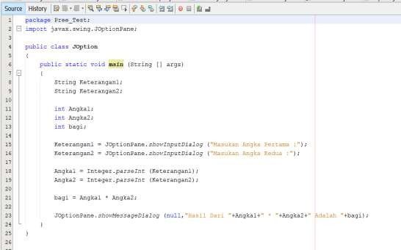

* + 1. Hasil Runing

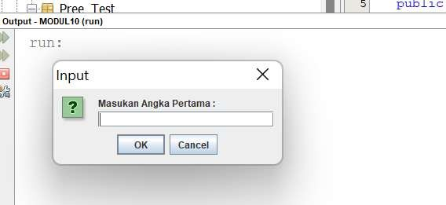

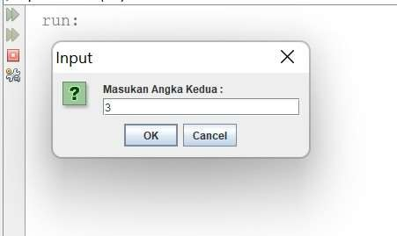

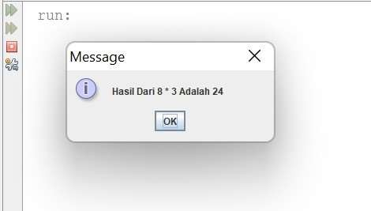

**Praktikum 1 :**

Script pemograman

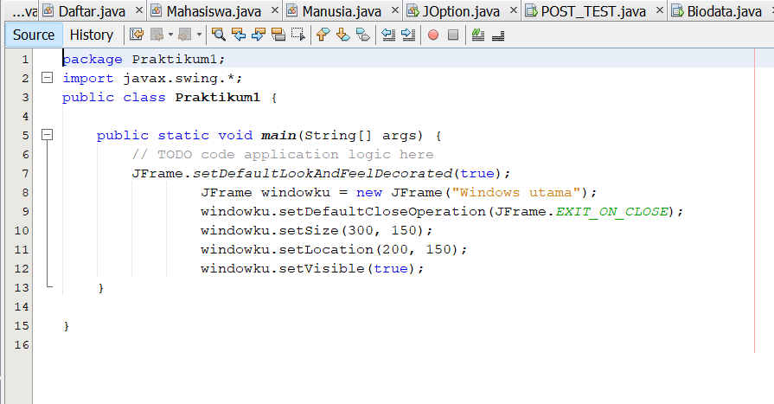

Hasil Runing

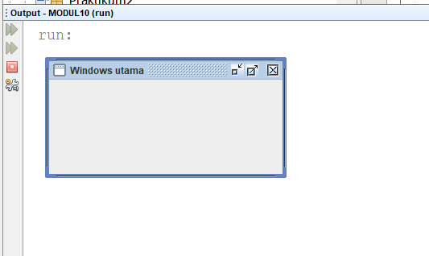

Analisis Penyelesaian

* Pertama Menentukan variabel mana saja yang akan digunakan
* Kedua Memberikan masing – masing nilai ke setiap variabel
* Ketiga Proses
* Keempat Cetak

**Praktikum 2**

Script pemograman

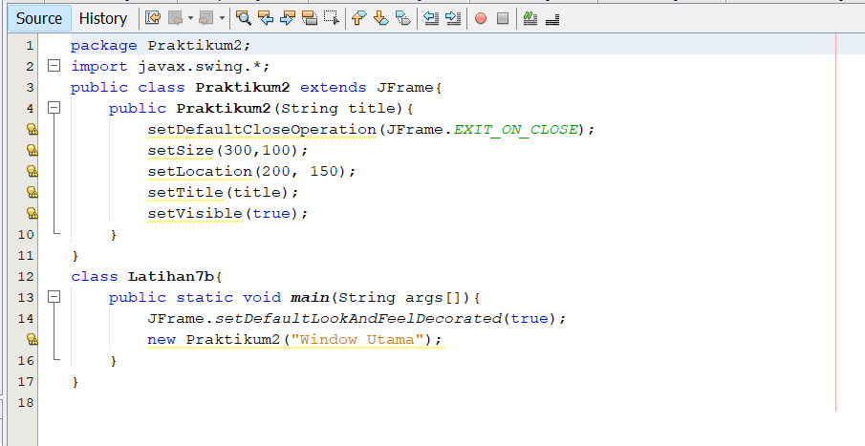

Hasil Runing

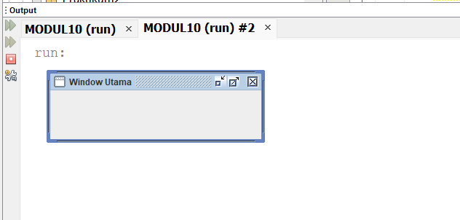

Analisis Penyelesaian

* Pertama menentukan mana variabel yang akan digunakan
* Kedua memberikan nilai masing – masing variabel
* Ketiga proses
* Keempat cetak

**Praktikum 3**

Script pemograman

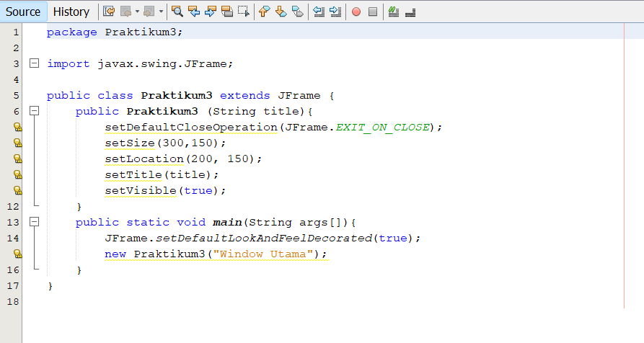

Hasil Runing

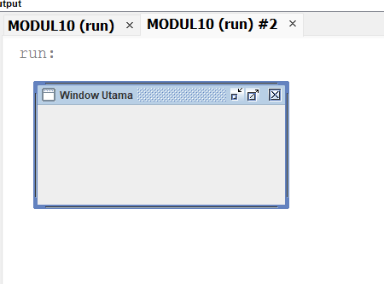

Analisis Penyelesaian

* Pertama menentukan mana variabel yang akan digunakan
* Kedua memberikan nilai masing – masing variabel
* Ketiga roses
* Keempat cetak

## PostTest

1. Buatlah program GUI dengan mengimplementasikan Komponen JFrameForm, JLabel,JTextField, dan JButton
   * Script pemograman

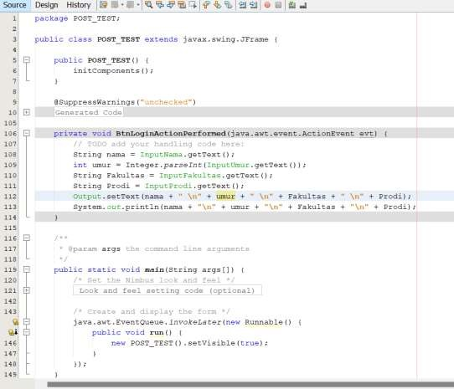

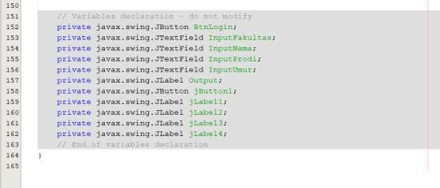

* + Hasil Runing

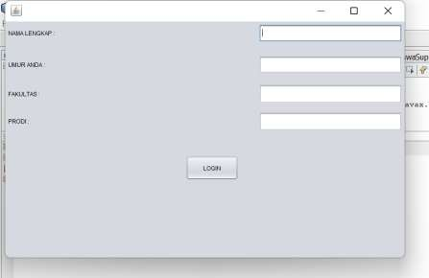

* **Analisis Penyelesaian**
  + Pertama menentukan mana variabel yang akan digunakan
  + Kedua memberikan nilai masing – masing variabel
  + Ketiga proses
  + Keempat cetak

**Pembahasan**

Pada kasus GUI diatas menggunakan, **GUI (Graphical User Interface)** sendiri merupakan tampilan grafis yang mengandung alat-alat atau komponen- komponen yang memampukan pengguna untuk melakukan pekerjaan interaktif. GUI (Graphical User Interface) software yang dikembangkan oleh para peneliti di Xerox Palo Alto Research Center (PARC) di tahun 70-an. GUI di kembangkan dengan tujuan pengguna berinteraksi dengan perangkat keras computer serta memudahkan dalam mengoprasikan sebuah system operasi (user friendly).

**Tugas Mandiri**

|  |
| --- |
| package modul.pkg10;  import java.awt.Font;  import javax.swing.*;  public class Biodata_1 {  public static void main(String[] args) {  //container  JFrame form = new JFrame("FORM BIODATA MAHASISWA");  form.setSize(500, 600);  form.setDefaultCloseOperation(JFrame.EXIT_ON_CLOSE);  form.setLocationRelativeTo(null);  form.setLayout(null);  //Label  JLabel labeljudul = new JLabel("Biodata Mahasiswa");  labeljudul.setFont(new Font("Times New Roman",0,34));  labeljudul.setBounds(105, 30, 300, 30);  form.add(labeljudul);    //labelNIM  JLabel labelNIM = new JLabel("NIM");  labelNIM.setFont(new Font("Times New Roman",0,14));  labelNIM.setBounds(50, 100, 150, 30);  form.add(labelNIM);  //textfield NIM  JTextField textNIM = new JTextField();  textNIM.setBounds(150, 100, 150, 30);  form.add(textNIM);    //labelnama  JLabel lbnama = new JLabel("Nama");  lbnama.setFont(new Font("Times New Roman",0,14));  lbnama.setBounds(50, 150, 150, 30);  form.add(lbnama);  //textfield NIM  JTextField textnama = new JTextField();  textnama.setBounds(150, 150, 250, 30);  form.add(textnama); |

|  |
| --- |
| //label Alamat  JLabel jlalamat = new JLabel("Alamat");  jlalamat.setFont(new Font("Times New Roman",0,14));  jlalamat.setBounds(50, 200, 150, 30);  form.add(jlalamat);  JTextArea jfalamat = new JTextArea(5,1);  JScrollPane jsp = new JScrollPane  (jfalamat,JScrollPane.VERTICAL_SCROLLBAR_AS_NEEDED,JScrollPane.HORIZONTAL_SCROLLBAR_AS_NEEDED);  jsp.setBounds(150, 200, 275, 50);  form.add(jsp);  //labelgender  JLabel lbgender = new JLabel("Jenis Kelamin");  lbgender.setFont(new Font("Times New Roman",0,14));  lbgender.setBounds(50, 300, 150, 30);  form.add(lbgender);  //radiobutton pria  JRadioButton rbpria = new JRadioButton();  rbpria.setText("Pria");  rbpria.setBounds(150, 300, 50, 30);  form.add(rbpria);  //radiobutton wanita  JRadioButton rbwanita = new JRadioButton();  rbwanita.setText("Wanita");  rbwanita.setBounds(250, 300, 100, 30);  form.add(rbwanita);  //merge  ButtonGroup bggender = new ButtonGroup();  bggender.add(rbpria); bggender.add(rbwanita);    //label prodi  JLabel Prodi = new JLabel("Program Studi");  Prodi.setFont(new Font("Times New Roman",0,14));  Prodi.setBounds(50, 350, 150, 30);  form.add(Prodi);  //combo box prodi  String prodi[] = {"","D3","S1"};  JComboBox jcprodi = new JComboBox(prodi);  jcprodi.setBounds(150, 350, 100, 30);  form.add(jcprodi); |

|  |
| --- |
| //label jurusan  JLabel Jurusan = new JLabel("Jurusan");  Jurusan.setFont(new Font("Times New Roman",0,14));  Jurusan.setBounds(50, 400, 150, 30);  form.add(Jurusan);  //combo box jurusan  String jurusan[] = {"","Manajemen Informatika",  "Teknik Informatika",  "Sistem Informatika",  "Desain Komunikasi Visual"};  JComboBox jcjurusan = new JComboBox(jurusan);  jcjurusan.setBounds(150, 400, 200, 30);  form.add(jcjurusan);    //button simpan  JButton simpan = new JButton("Simpan");  simpan.setBounds(50, 475, 100, 30);  form.add(simpan);    //button bacadata  JButton bacadata = new JButton("Baca Data");  bacadata.setBounds(185, 475, 100, 30);  form.add(bacadata);    //button Keluar  JButton keluar = new JButton("Keluar");  keluar.setBounds(325, 475, 100, 30);  form.add(keluar);    form.setVisible(true);  }  } |

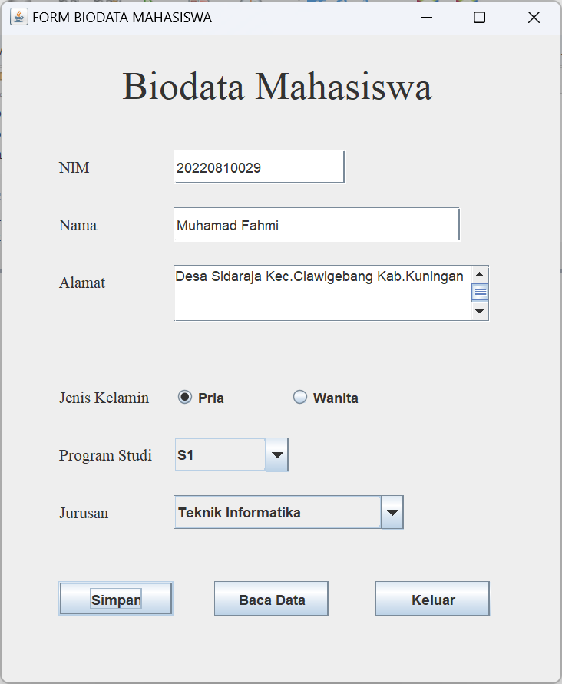

## Kesimpulan

|  |
| --- |
| Buatlah kesimpulan dari pembahasan praktikum yang telah Anda kerjakan. |

Pada praktikum modul 10 ini kita mempelajari tentang GUI. GUI (Graphical User Interface) adalah antarmuka pengguna grafis yang digunakan dalam pemrograman untuk memungkinkan interaksi antara pengguna dan program melalui elemen visual seperti tombol, kotak teks, panel, dan lainnya.

## Referensi

|  |
| --- |
| Pada bagian ini cantumkan daftar pustaka/referensi yang ada gunakan dalam menyusun laporan praktikum ini. |

Modul pembelajaran praktikum pbo(pemrograman berorientasi object)